**Núcleo temático: Alcanos, Alquenos y Alquinos**

**Lección: 1**

**Tema: Alcanos, Alquenos y Alquinos**

**Nivel de profundización: 1**

**Estándares básicos de competencia que se desarrollan en el núcleo:**

• Relaciono la estructura del carbono con la formación de moléculas orgánicas.

• Relaciono grupos funcionales con las propiedades físicas y químicas de las

sustancias.

• Explico algunos cambios químicos que ocurren en el ser humano.



El curioseador:   Las cebollas contienen **trans-(+)-S-(1-propenil)-L-cisteina sulfóxido**, una molécula que es inodora. Cuando cortas la cebolla, produces roturas celulares que permiten a un enzima llamada alinasa entrar en contacto, produciendo, piruvato, amoniaco y syn-propanotial-S-óxido. Esta última molécula es la responsable de la irritación ocular y del lagrimeo. (Chemistry, J.A Babor y otros)

***Entérate de…el Carbono y sus propiedades***



La Química orgánica es la rama de la química que estudia los compuestos cuya estructura está constituida por Carbono. A la química Inorgánica pertenecen compuestos como el agua y los minerales.

|  |  |
| --- | --- |
| **Compuestos Orgánicos** | **Compuestos Inorgánicos** |
| Su Transformación se realiza a temperaturas bajas | Su transformación no se realiza a temperaturas bajas o ambientales. |
| Las reacciones de combustión de estas sustancias desprenden CO2 y agua | Las reacciones de combustión de estas sustancias no desprenden CO2 y agua |
| Sus enlaces son covalentes | Presentan diversidad de enlaces entre Iónicos y covalentes en algunas sustancias |
| Sus densidades son bajas, con puntos de ebullición y fusión bajos | Presentan altas densidades al igual que sus punto de ebullición y fusión |
| Son inmiscibles en agua | Son miscibles en agua |
| En algunos casos la luz los cataliza | La luz no es tan importante |

Los estados de agregación de los compuestos orgánicos dependen de la cantidad de carbono que presenten en su cadena así: entre C1 y C4 son gaseosos, entre C5 y C17 son líquidos incluyendo entre estos últimos la gasolina que presenta ocho carbonos C8 y a partir de C18 son sólidos. Los hidrocarburos naturales se originan como un paso intermedio de la degradación de la materia orgánica, en medio anaerobio (sin Oxígeno), y en un rango concreto de presiones y temperaturas.

El carbono es un elemento de número atómico Z = 6, su masa atómica es de 12 (u.m.a), presenta alotropía (carbón, grafito, diamante), su símbolo químico es (C) , Por tal motivo su configuración electrónica para Z = 6 : 1S2, 2S2, 2P2

1s2 2s2 2p2

 

El anterior es el **ESTADO FUNDAMENTAL DEL ATOMO DE CARBONO,**  en el cual la valencia del carbono es **2** porque hay dos electrones sin aparear. El carbono trabaja con valencia 2 en compuestos como el Monóxido de carbono CO y el Disulfuro de carbono CS2. Cuando el carbono entra en combinación, se dice que está en **estado excitado**, los electrones saltan de un orbital inferior a uno inmediatamente superior, porque ganan energía. Se supone que el electrón del orbital 2s salta al orbital 2pz, quedando la siguiente estructura:

1s2 2s1  2p3

    

En ella se observan cuatro electrones desapareados, por consiguiente la valencia es cuatro. En la mayoría de los compuestos orgánicos el carbono trabaja con esta valencia. Los cuatro enlaces que forma el carbono son equivalentes, lo cual hace suponer que debe haber una mezcla de los orbitales 2s, 2px, 2py y 2pz, y la energía entonces es equivalente. Este es el ESTADO HBRIDADO DEL ATOMO DE CARBONO y se representa así:

1s2 2s1  2p3

    

**La hibridación** es el proceso mediante el cual energía de diferentes orbitales (S y P) atómicos se combinan para formar cuatro enlaces de energía equivalente (tetraedral). La existencia de cuatro electrones en la última capa sugiere la posibilidad de ganar otros cuatro electrones convirtiéndose en el ion C4- cuya configuración electrónica coincide con la del gas noble Ne, o bien de perderlos pasando a ion C4+ de configuración electrónica idéntica a la del He. En realidad una pérdida o ganancia de un número tan elevado de electrones indica una dosis de energía elevada por lo cual el átomo de carbono opta por compartir sus cuatro electrones externos con otros átomos mediante enlaces covalentes. Esa cuádruple posibilidad de enlace que presenta el átomo de carbono se denomina tetravalencia descubierta por August Kekule.

Los compuestos orgánicos se pueden representar a través de formulas como la estructural, semiestructural, molecular y la formula esquelética, donde en cada una de ellas el carbono debe cumplir la tetravalencia . Las siguientes fórmulas permiten representar compuestos orgánicos.

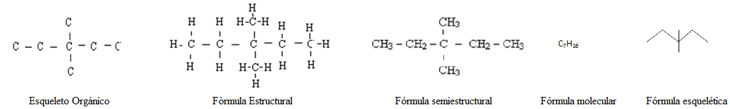

Cada formula se construye a través de enlaces Carbono – Carbono, los cuales presentan una hibridación según el tipo de enlace :

C - C La hibridación será tetragonal o SP3 para Alcanos, su formula CnH2n+2

C = C La hibridación será trigonal o SP2 para Alquenos, su fórmula CnH2n

C ≡ C La hibridación será digonal o SP para Alquinos, su fórmula CnH2n-2, n es igual al número de carbonos de la cadena

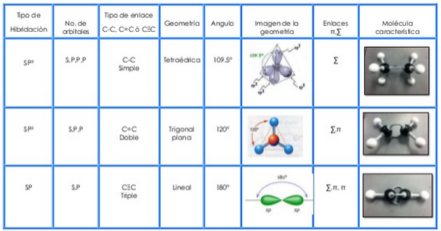

La energía en los respectivos enlaces carbono – carbono, se puede medir y arroja resultados según el siguiente cuadro:

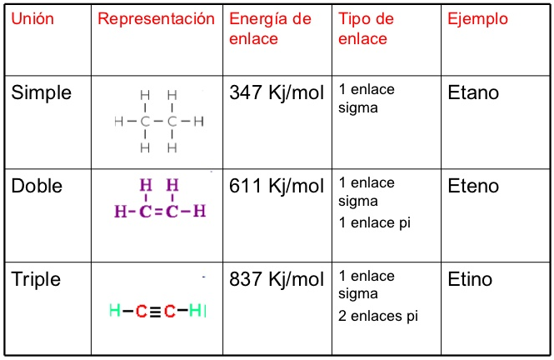

Los carbonos que constituyen una cadena orgánica son de gran importancia para determinar el nombre del compuesto o para saber su reactividad, el carbono primario es más reactivo que el secundario, terciario y cuaternario, los carbonos según la posición que ocupan en la cadena se clasifican:

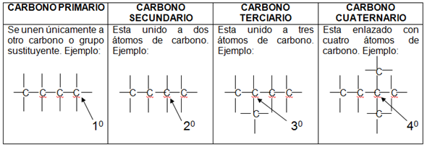

(Chemistry, J.A Babor y otros)

***Desarrolla tus competencias***

1. Que diferencias encuentras entre la Química Orgánica e Inorgánica?:
2. ¿Qué compuestos orgánicos utilizamos en nuestra vida cotidiana?
3. ¿En qué consiste el fenómeno de la hibridación?
4. Para cada compuesto realiza las fórmula pedidas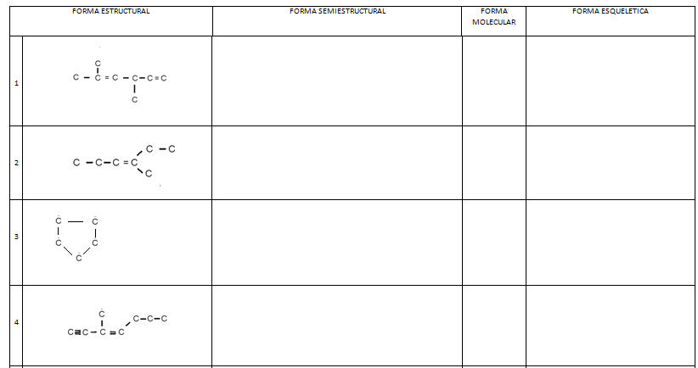

***Evalúa tu conocimiento***

1. A cada carbono de los literales A, B, C, D, clasifíquelo como primario (p), secundario (s), terciario (t), cuaternario (c), colocando sobre ellos (p, s, t, c) según corresponda:

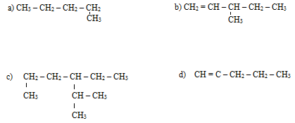

1. De acuerdo a la siguiente estructura responde las preguntas de la 1 a la 4 :



1. El carbono 1 se clasifica como:

A. primario B. terciario C. secundario D. cuaternario

2. El carbono 2 se clasifica como:

A. primario B. terciario C. secundario D. cuaternario

3. El carbono 3 se clasifica como:

A. primario B. terciario C. secundario D. cuaternario

4. El carbono 4 se clasifica como:

A. primario B. terciario C. secundario D. cuaternario

**Área/asignatura: Ciencias naturales**

**Núcleo temático: 9. Alcanos, Alquenos y Alquinos**

**Lección: 1**

**Tema: Alcanos, Alquenos y Alquinos**

**Nivel de profundización: 2**



El curioseador: Los cuatro primeros alcanos de la serie alifática son considerados como gases ideales por su bajo peso molecular y densidad.

***Entérate de….. la forma como se nombran los compuestos orgánicos***

Los compuestos orgánicos se clasifican como, alifáticos, aromáticos según el siguiente cuadro :

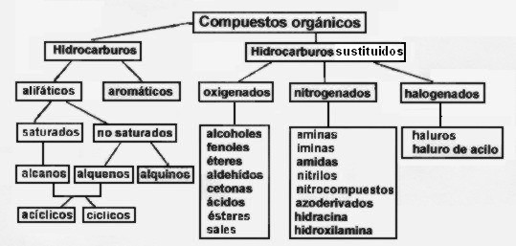

Los hidrocarburos se nombran según la cantidad de carbono que presente la cadena más larga, el siguiente cuadro muestra las raíces asignadas a la cadena, donde n = al número de carbonos

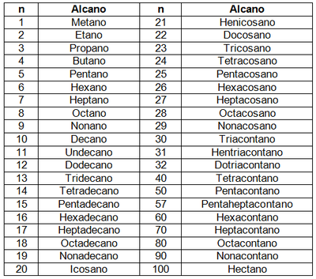

Los alcanos acíclicos lineales: Son hidrocarburos saturados de cadena abierta. Se nombran con un prefijo que indica el número de átomos de carbono y el sufijo –ano.

CH4 Metano CH3 – CH3 Etano

CH3 – CH2 – CH3 Propano CH3 – CH2 – CH2 – CH3 Butano

Los **radicales alquílicos** son cadena que por la acción de condiciones de la reacción como catalizadores o reactivos pierden un hidrógeno y terminan uniéndose a una cadena más larga o de mayor importancia en reactividad, algunos de ellos son:

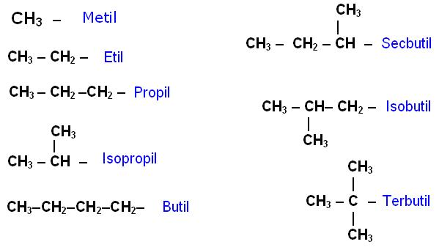

En el caso de **alcanos ramificados** se nombran de igual que los anteriores pero con ramificaciones. El nombre del hidrocarburo se forma con los nombres de los sustituyentes por orden alfabético, añadiendo al final, sin separación, el nombre de la cadenaprincipal. Varias cadenas laterales idénticas se nombran con prefijos **di-, tri-, tetra-, etc**.

Para ello se siguen las reglas de la IUPAC (Unión Internacional de Química Pura y Aplicada):

1. Localizar la cadena principal: la que tenga mayor longitud y mayor número de sustituyentes.
2. Numerar la cadena principal. Utilizar la numeración que asigne los números más

bajos a los sustituyentes. A iguales combinaciones, se escoge la menor numeración por orden alfabético de sustituyentes.

1. Nombrar los radicales, como grupos alquilo precedidos por el número del carbono

donde se encuentra ubicado separado por un guión. Ejemplo

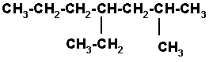

La cadena continua más larga tiene 7 carbonos y se empieza la numeración por el extremo derecho porque es el más cercano a un radical. Identificamos los radicales y el número del carbono al que están unidos, Los escribimos en orden alfabético.

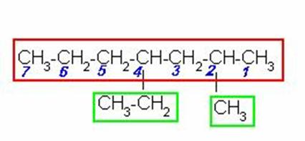

**4-ETIL-2-METIL-HEPTANO**

Un alcano, alqueno y alquino se diferencian por su fórmula molecular que cumple la siguiente relación: **CnH2n+2**ALCANO**, CnH2n** ALQUENOS y **CnH2n-2**para ALQUINOS.

Los compuestos cíclicos son cadenas de carbonos cerradas. Pueden tener sólo enlaces simples (cicloalcanos), enlace doble (cicloalqueno) o enlace triple (cicloalquino), Ejemplos:

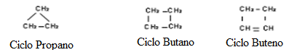

Otra forma de representar los compuestos cíclicos, es sin escribir los carbonos e hidrógenos. Cada vértice corresponde a un átomo de carbono

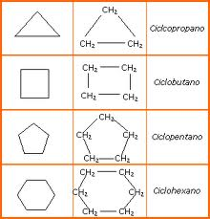

En los radicales deben quedar con la numeración más baja entre ellos.

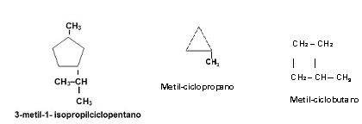

### Los alquenos y Alquinos son hidrocarburos que poseen enlaces dobles y triples carbono-carbono. El más sencillo de todos es el eteno o etileno y en los alquinos el acetileno, Se nombran como los alcanos, pero sustituyendo la terminación -ano por eno. O por ino, según corresponda, Las reglas de nomenclatura IUPAC para los alquenos y alquinos son similares a las de los alcanos, ejemplo

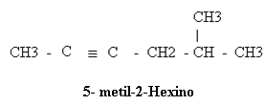

***Desarrolla tus competencias***

1. Describe la principal diferencia entre los Alcanos, Alquenos y Alquinos:
2. Para cada una de las siguientes hidrocarburos, identifícalo como Alcano, Alqueno o Alquino, a través del análisis de su fórmulas molecular
3. C5H10
4. C3H8
5. C6H10
6. CH4
7. C2H2
8. C3H4
9. C7H16
10. C5H8
11. C2H4
12. C4H10
13. C3H6
14. C5H12
15. C7H12
16. C7H14
17. C10H20
18. C8H14
19. C9H18
20. C8H16
21. Dado el nombre, realiza las formula semiesructural de los siguientes compuestos

a) 2-dimetilpropano

b) 2,2,3-trimetilheptano

c) 2,4-dietilnonano

d) 3-3 dietil 5-5 dimetil 1-7-hexadieno

e) 3-etil-4-metil-5-propil – undecino

***Evalúa tu conocimiento***

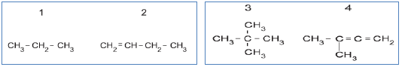

1. De las fórmulas químicas anteriores, las que representan hidrocarburos saturados son:

A. 1 y 3

B. 2 y 4

C. 3 y 4

D. 1 y 2

2. El nombre respectivo de las dos siguientes estructuras es:

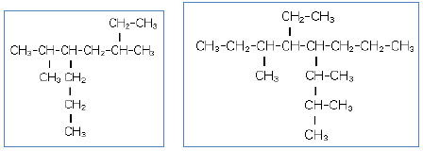

A. 5-isopropil-3-metiloctano y 5-etil-2,3,6-trimetil-4-propiloctano

B. Metilpropano y 2,2-dimetilpropano

C. 2,3-dimetilbutano y 5-isopropil-3-metiloctano

D. 2-metilbutano y 2-metilpentano